台州职业技术学院举行庆祝

第114个“三八”国际劳动妇女节系列活动

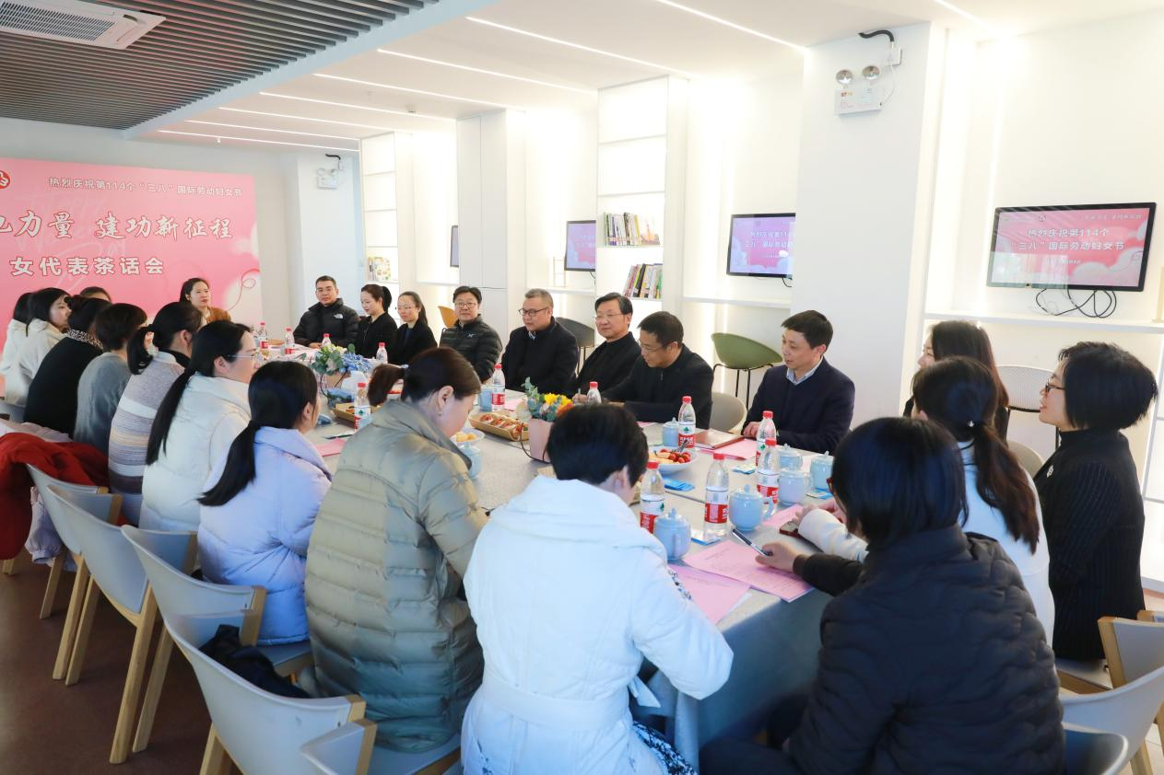

阳春三月，春意盎然。为庆祝第114个“三八”国际劳动妇女节，提升全校女教职工的幸福指数，3月8日，台州职业技术学院隆重举行庆祝“三八”国际劳动妇女节系列活动。中国工程院院士、环境基准与风险评估国家重点实验室主任吴丰昌受邀出席学校系列庆祝活动。校党委书记陈昌笋，校长章伟，校党委副书记陈国峰，校党委委员、副校长郭武燕，校党委委员、组织部（统战部）部长陈莉青，校党委委员项喧陪同。

在“汇聚她力量 建功新征程”女教职工代表茶话会上，吴丰昌院士向与会女代表致以节日的问候，希望大家发挥女性智慧，为社会高质量发展作出巾帼贡献。章伟校长用易学、社会学以及人类学的理论观点阐述了女性之于家庭、之于社会的伟大意义。

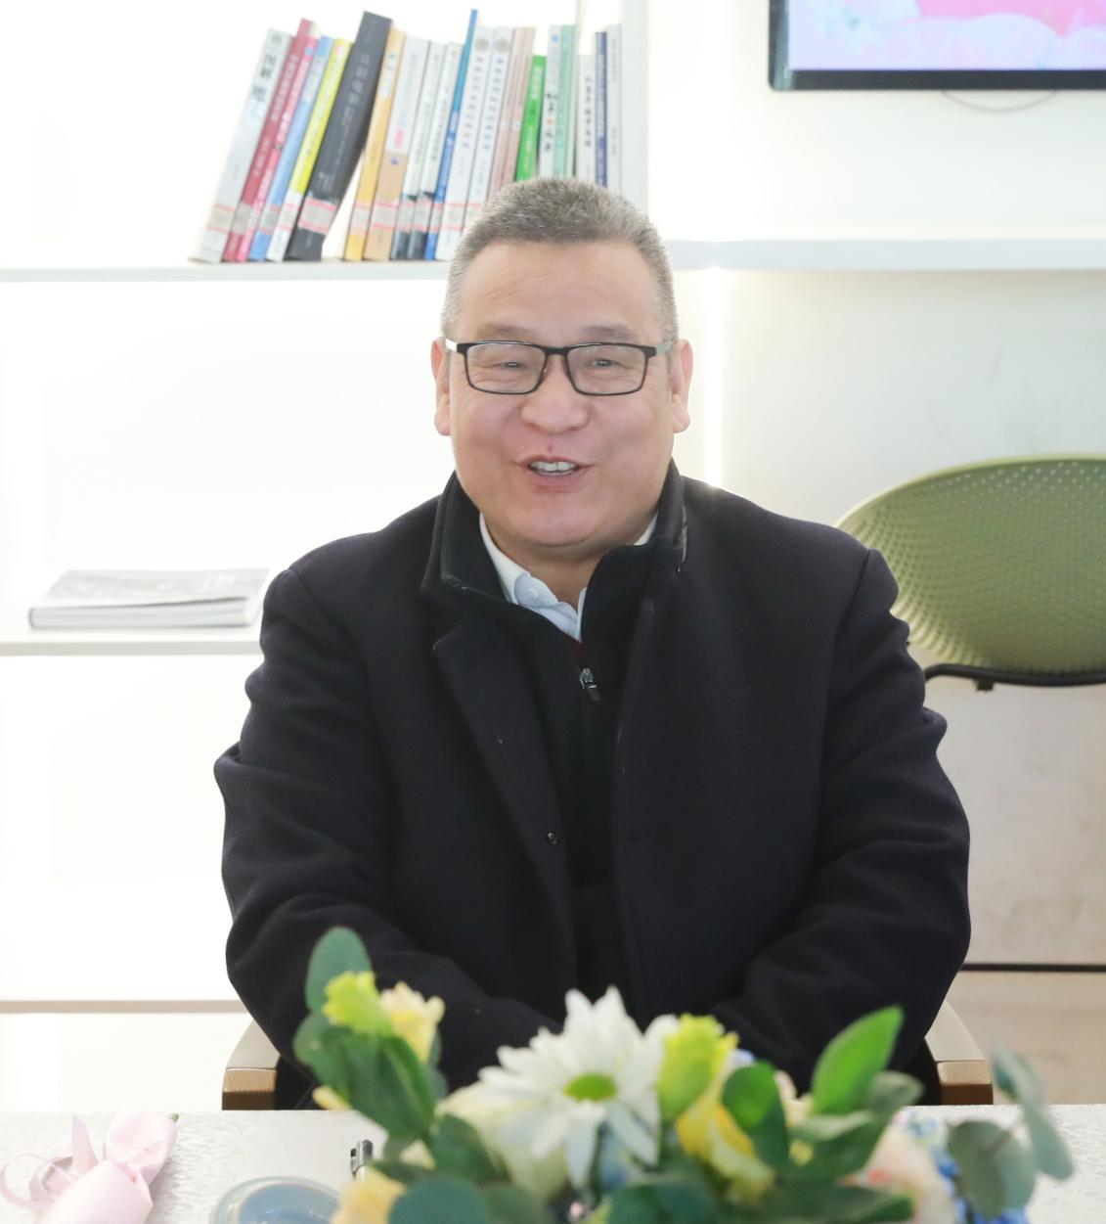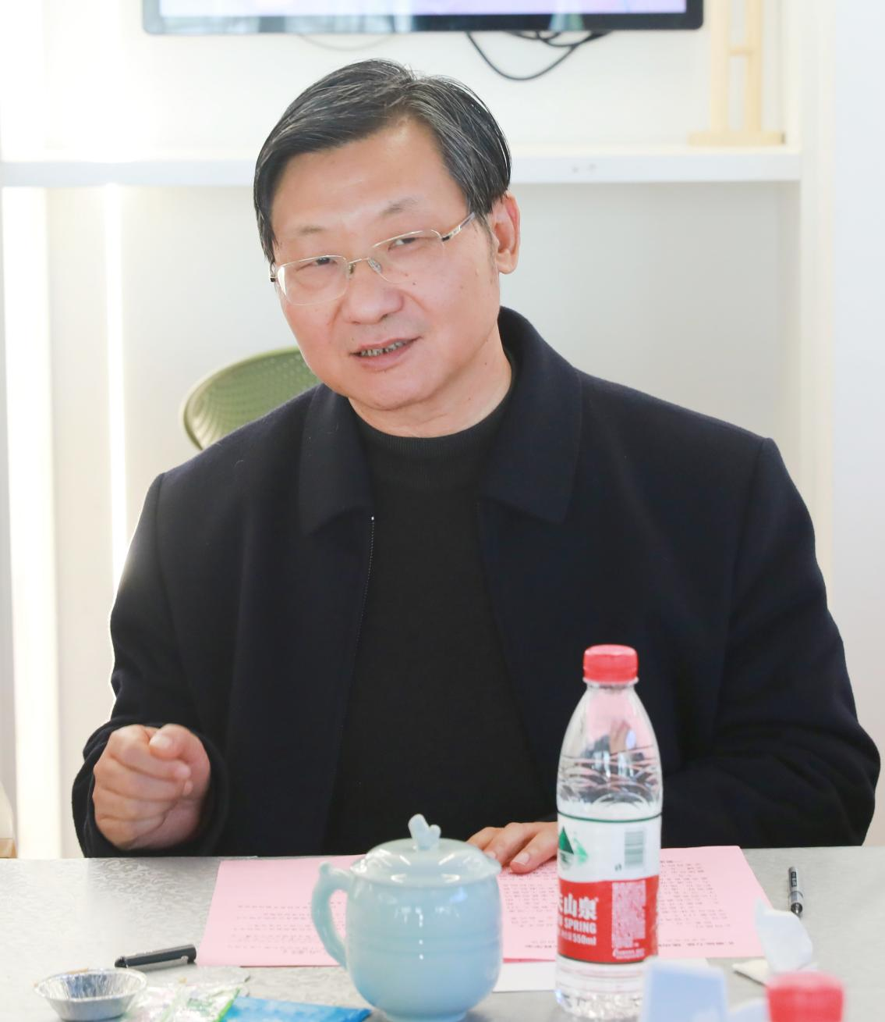

△吴丰昌院士、陈昌笋书记讲话

陈昌笋书记在茶话会上代表学校向全体女教职工致以节日的祝贺和美好的祝福。陈昌笋书记强调“妇女能顶半边天”，任何一个地方，任何一项事业，都离不开女性的参与，并勉励大家：一是要激扬“巾帼不让须眉”的志气。广大女教职工要弘扬教育家精神，树立“躬耕教坛 强国有我”的志向和抱负，努力成为学习型、知识型、创新型新女性。二是要展现“女子能顶半边天”的担当。要进一步增强主人翁责任感，围绕学校中心工作，把个人奋斗与学校发展结合起来，立足岗位，团结拼搏，担当作为，为学校改革发展稳定作出更大的贡献。三是要发挥“红颜更胜男儿郎”的优势。要以“传美德”“扬正气”“树家风”为己任，从自我做起、从点滴做起，深入践行社会主义核心价值观，做良好社会风尚的倡导者、实践者和推动者。

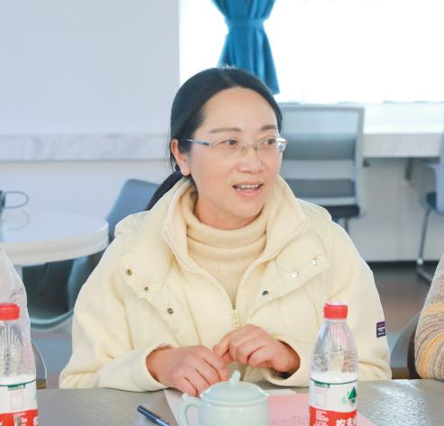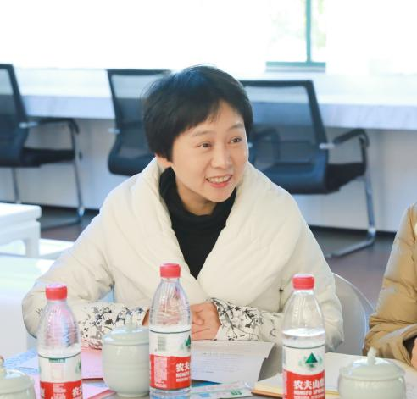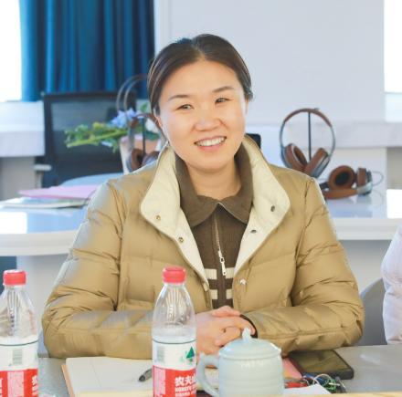

△与会女教职工代表踊跃发言

吴丰昌院士和陈昌笋书记一行还依次走访了花艺体验、烘焙、团扇DIY、趣味保龄球运动、健身走等活动现场，并与在场师生亲切互动交流。

